Ciclo 3 Misión Tic - Sprint 3

Juan Sebastian Builes Peláez C.C. 1020458620 Grupo 25 - 26 (Developer)

Sergio Andres Vargas Maldonado C.C 1014234377 Grupo 25-26 (Scrum Master)

Repositorio SoftSolutions

https://github.com/SoftSolutionsNew/SoftSolutions.git

○ ¿Cuáles actividades del sprint se cumplieron?

* Se logró Crear controladores REST para la empresa
* Se logró Crear controladores REST para los usuarios
* Se logró Crear controladores REST para los movimientos

Push de integrante Juan Sebstian Builes Pelaez

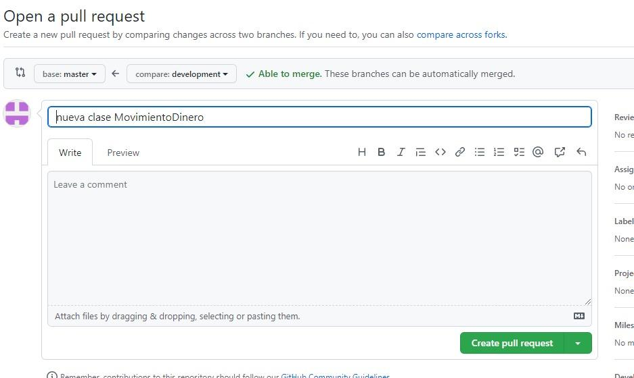

Integración, se verifica que no hay conflictos y se usa la rama development para el inicio del desarrollo del proyecto

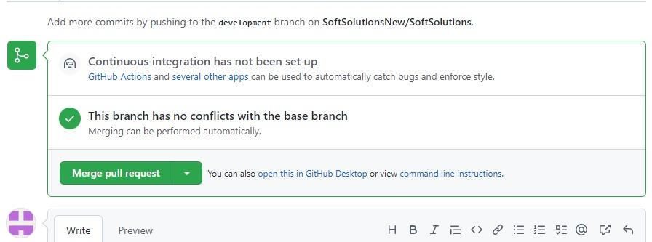

Opción para que el dueño del repositorio confirme el merge

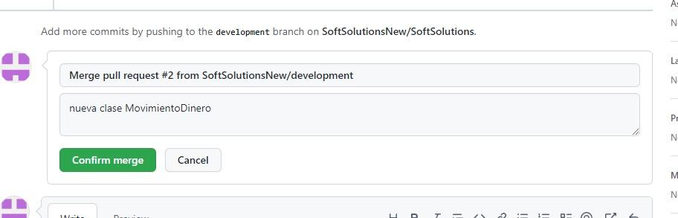

Se evidencia la rama en donde se está trabajando y el push generado

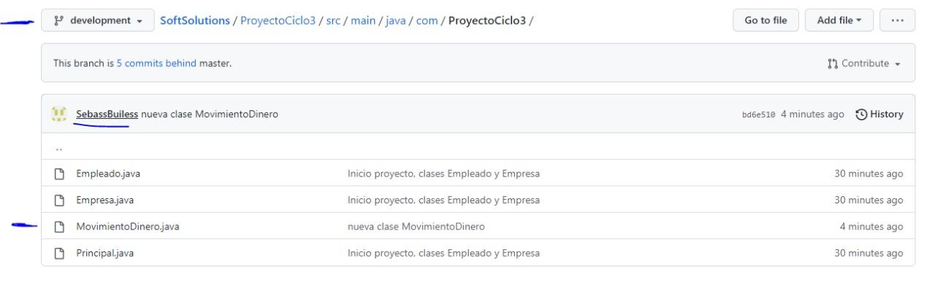

○ ¿Cuáles no se cumplieron?

* Registrar todos los Dailys de la semana

○ ¿Qué preguntas o dificultades surgieron durante el desarrollo del sprint?

* Ninguna.

Evidencia de la funcionalidad de la aplicación:

Ruta (URL, enlace) en la que se encuentra el repositorio en GitHub.

[SoftSolutionsNew/SoftSolutions: Ciclo 3 Mision Tic, Proyecto (github.com)](https://github.com/SoftSolutionsNew/SoftSolutions)